江苏省苏州市2023年中考历史真题试卷
阅卷人 |  | 一、单项选择题：共24题，每题1分，共24分。每题只有一个选项最符合题意。
得分 |  | 一、单项选择题：共24题，每题1分，共24分。每题只有一个选项最符合题意。
1．下表为《春秋战国铁器出土情况对比》。由此可知，当时（ ）
铁器出土地点 | 铁器数量（件） | 铁农具数量（件）
广西平乐银山岭 | 181 | 91
河南辉县固围村 | 93 | 58
长沙衡阳61座楚墓 | 70余 | 17
辽宁抚顺莲花堡 | 80余 | 68
山西长治分水岭 | 36 | 21
A．铁器使用区域较为广泛 B．铁农具制造技术成熟
C．南方冶铁业较北方发达 D．铁主要用于制造农具
2．从汉武帝建元五年设置五经博士，儒家经学得到了突飞猛进的发展。专攻经学的博士弟子由武帝时的五十人，逐步递增，成帝时增加到三千人。出现这一现象的直接原因是（ ）
A．“文景之治”政治清明 B．察举制度逐步确立
C．“推恩”诸侯加强控制 D．儒家经学成为官学
3．下图书法作品中，“世”和“民”二字各缺一笔，这最有可能是（ ）
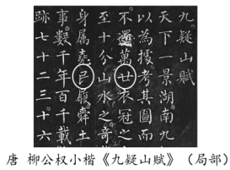
A．作者柳公权出现笔误 B．为体现书法艺术特色
C．为了避唐太宗的名讳 D．地方对文物保护不力
4．南宋《中兴礼书》记载：绍兴十三年，宋高宗举行郊祭，所用的一批陶瓷器交由“平江府烧变”。但“平江官窑”具体位置长期悬而未决，直至2023年3月，经专家论证，苏州元和塘古窑址群为其所在地，从而解开了这一难题。该考古发现（ ）
A．可证明相关文献记载基本可信 B．表明宋高宗对北方故土的怀念
C．确证南宋时期经济重心的南移 D．说明苏州是南宋制瓷业的中心
5．历史发展过程中存在着各种联系。下列几组历史事件，主要体现因果联系的是（ ）
A．八王之乱——北魏孝文帝改革 B．玄奘西行——鉴真东渡
C．张骞出使西域——郑和下西洋 D．倭寇扰边——戚继光抗倭
6．“作为一场企图改朝换代的农民战争”“纵横十数年之后失败了。但它是近代中国的一次大海波潮，潮来潮去之后，许多东西都会改变旧日模样。”此历史事件是（ ）
A．鸦片战争 B．三元里人民抗英
C．太平天国运动 D．义和团运动
7．小红同学设计了如下思维导图，图中问号处是（ ）
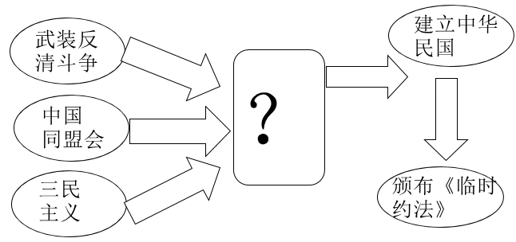
A．洋务运动 B．戊戌变法 C．辛亥革命 D．护国战争
8．正当新文化运动蓬勃兴起时，中国一些激进的民主主义者开始认真学习和传播马克思列宁主义，从而使新文化运动发生了根本的变化。这一变化发生的直接原因是（ ）
A．《新青年》杂志出版 B．第一次世界大战爆发
C．俄国十月革命的胜利 D．共产党早期组织建立
9．下表反映了1923-1926年江苏地区中共党组织的发展情况。这从一个方面说明（ ）
时间 | 组织情况 | 党员人数
1923年下半年 | 仅有2个中共小组（后发展为2个独立支部） | 约20人
1925年12月 | 中共南京地方委员会，下辖4个支部 | 共53人
1926年初 | 中共南京地委、徐州特支、无锡独支、苏州特支、南通独支、丹阳特支、江阴支部等组织 | 100人左右
1926年底 | 全省已有18个市、县建立了中共组织 | 共525名
（数据来自《中共江苏地方简史（1921-2021）》）
A．国民革命推动了地方党组织的发展
B．北伐推翻了北洋军阀的统治
C．社会安定促进了人民政治觉悟提高
D．中共开始独立领导武装斗争
10．网上搜索一位历史人物，得到“状元实业家”“大生纱厂”“南通博物苑”等信息。此人物是（ ）
A．卢作孚 B．荣宗敬 C．侯德榜 D．张謇
11．下图是创作于1937年2月的漫画《现在，我们一致对外吧》。对该画作解读最为准确的是（ ）
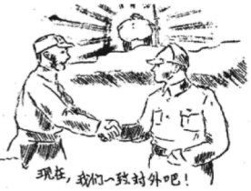
A．抒发对消极抗战的不满 B．表达对团结抗战的支持
C．体现对日寇侵华的谴责 D．蕴含对重庆谈判的期待
12．下图是1949年4月27日民盟苏州支部印发的《光明报·号外》（部分）。据此可知（ ）
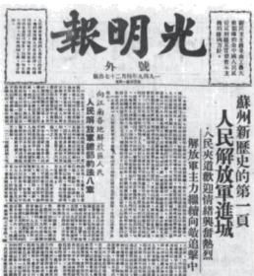
A．解放区完成土改农民踊跃参军 B．人民解放军渡过长江解放苏州
C．解放战争在全国范围取得胜利 D．江南地区完成了社会主义改造
13．下图是中华人民共和国邮电部为庆祝亚非拉乒乓球友好邀请赛胜利举行，于1973年8月25日发行的一枚邮票。该邮票体现了（ ）
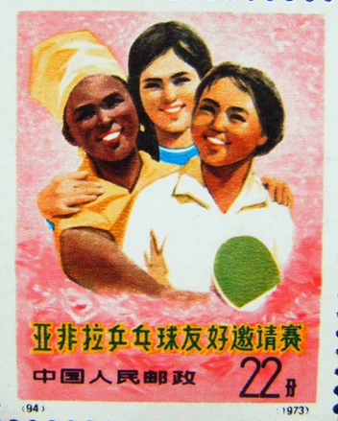
A．反对西方殖民扩张的主题 B．亚非拉人民的交流与团结
C．不结盟运动的蓬勃发展 D．中国全方位外交的成果
14．民族区域自治实行以来，特别是民族区域自治法实施以来，民族地区经济总量由1984年的680.95亿元增加到2013年的64772亿元，地方公共财政预算收入由63.5亿元增加到8436亿元，这两项指标都高于全国平均水平。这说明，民族区域自治制度的实行（ ）
A．维护了国家统一和领土完整
B．保障了少数民族人民当家作主的权利
C．加强了各民族之间平等团结
D．促进了少数民族地区经济的稳定发展
15．神舟飞船与天和核心舱的成功对接，中国高铁不断创造新的世界纪录，“一带一路”的深入实施，中国—中亚峰会的顺利举行。这一系列令世界瞩目成就的取得主要得益于（ ）
A．中国特色社会主义理论体系引领
B．我国基础设施建设的发展
C．社会主义民主法制建设的不断完善
D．海峡两岸经济文化的交流
16．“美索不达米亚、埃及、印度河流域、中国、中美洲、南美安第斯文明，无一不是在农耕畜牧的基础上形成的。……在其形成过程中带有许多共同点；同时，……毕竟是在不相同的区域内成长起来的，因而又带有明显的区域文化和区域文明的特点。”据此可知（ ）
A．人类文明最初诞生于两河流域 B．文化交流促进区域文明的发展
C．文明成长呈现地域性与世界性 D．文明起源具有统一性和多样性
17．《骑士时代：中世纪的欧洲》中写道，“在领主自营地上，阿布拉黑整天忙于耕作，恨不得有三头六臂。毫无疑问，经常出现在他头脑中的是管事和他的助手，他们可以处罚他，——甚至鞭笞他——如果认为他偷懒的话。”由此推断，阿布拉黑的身份可能是（ ）
A．庄园佃户 B．庄园领主 C．城市商人 D．行会学徒
18．“这一时期，人们重新开始将目光从天国降到人间，将人类自身的本来面目还给了自身，将人的现实性、独立的主体地位和作用，以及丰富的个性发掘出来。”这一时期是（ ）
A．希腊城邦时期 B．文艺复兴时期
C．宗教改革时期 D．启蒙运动时期
19．法国1791年宪法把《人权宣言》作为宪法的组成部分并置于正文之前。宣言宣告法律面前所有公民平等，但宪法却把公民划分为“积极公民”和“消极公民”。这一做法（ ）
A．奠定了欧洲民法的基础 B．维护了《人权宣言》的权威
C．摧毁了法国的君主统治 D．反映了1791年宪法的局限
20．下图是刘宗绪主编的《世界近代史》目录的部分内容。图中省略号部分最有可能是（ ）
第十二章 工人运动和社会主义运动的兴起与发展
第一节 早期工人运动
第二节 社会主义从空想到科学的发展
1．空想社会主义
2．科学社会主义产生的历史条件
3．……
第三节 第一国际
A．资本主义进入垄断阶段 B．法国独立工人运动的勃兴
C．科学社会主义的创立 D．促进国际无产阶级联合的斗争
21．制作年代尺是历史学习的重要方法之一。下图年代尺反映了（ ）
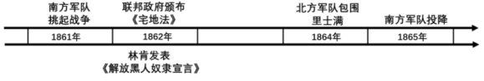
A．美国独立战争的原因 B．美国南北战争的过程
C．俄国1861年改革的性质 D．日本明治维新的结果
22．1934年苏联正式加入国联，1935年签订《苏法互助条约》，1939年签订《苏德互不侵犯条约》，并且开始了一系列调整西部疆界的行动，建立“东方战线”。苏联采取这一系列措施，主要是因为（ ）
A．第二次世界大战全面爆发 B．欧亚战争策源地形成
C．世界反法西斯同盟的建立 D．美国推行罗斯福新政
23．下图是漫画家方成在1962年创作的漫画《异军突起》。该画作旨在揭示（ ）
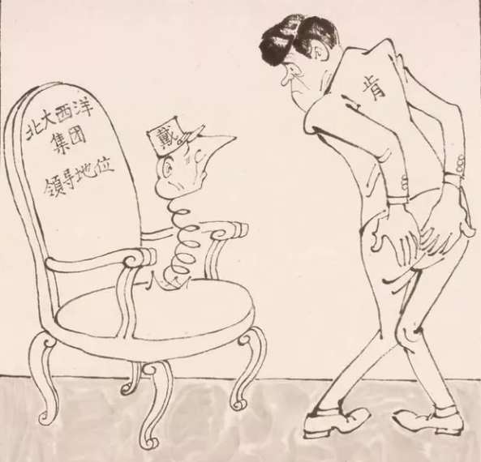
（注：画中人物分别是法国总统戴高乐和美国总统肯尼迪）
A．欧共体的力量增强 B．资本主义阵营瓦解
C．美国霸权受到挑战 D．美法矛盾不可调和
24．为庆祝2022年北京冬奥会的召开，世界上影响最大的国际组织特别发行了“体育促进和平”的主题邮票，以彰显体育对世界和平的贡献。该国际组织是（ ）
A．联合国 B．国际奥委会
C．欧洲联盟 D．世界贸易组织
阅卷人 |  | 二、填空题：共3题，每题2分，每空1分，共6分。
得分 |  | 二、填空题：共3题，每题2分，每空1分，共6分。
25．中华大地进入新石器时代后，我们的祖先开始定居生活。考古学者在长江和黄河流域发现了一些古代人类活动的遗址，如浙江余姚的 遗址和陕西西安东部的 遗址。
26．某校史地兴趣小组以“‘一五’计划期间工业交通建设成就”为主题开展项目学习，他们可以从下图中选择A处的“长春 ”和B处的“武汉 ”作为案例进行研究。
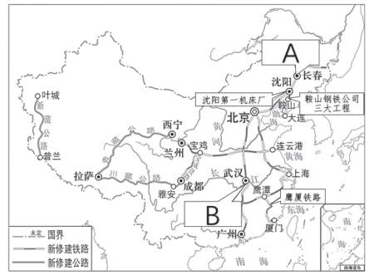
27．第一次世界大战后，亚非拉民族民主运动高涨。其中， （人名）领导了印度非暴力不合作运动，卡德纳斯领导了 （国名）改革。
阅卷人 |  | 三、材料解析与探究题：共3题，其中第28题6分，第29题7分，第30题7分，共20分。
得分 |  | 三、材料解析与探究题：共3题，其中第28题6分，第29题7分，第30题7分，共20分。
28．中国古代史上历代政权对边疆地区的有效治理，对统一多民族国家的巩固和发展有着重要作用。阅读材料，完成下列要求。
材料一 辽、夏、金、元在边疆开拓方面取得了显著成绩，而元朝不仅版图辽阔，对边疆的控制也在前朝的基础上更为强化。对东南、云南、吐蕃等边远地区，元朝都因地制宜地实施了有效的行政管理。
材料二 清朝前期，统治者经略边疆，完成统一大业，奠定了作为近代领土国家的版图，以汉族为主体的各民族间的政治、经济、文化等联系愈益紧密。清朝皇帝曾得意地宣称：“中国之一统始于秦氏，塞外之一统始于元氏，而极盛于我朝。自古中外一家，幅员极广，未有如我朝者也。”
——以上均摘编自袁行霈严文明主编《中华文明史》
（1）据材料一并结合所学知识，举例说明元朝“因地制宜”的边疆管理措施。
（2）据材料二，简述清朝前期经略边疆对国家版图的意义。
（3）综合上述材料，谈谈你对我国统一多民族国家发展的认识。
29．一百多年来，中国共产党在领导革命、建设、改革的实践中锻造出了具有鲜明特色与时代特点的中国共产党人精神。阅读材料，完成下列要求。
材料 中国共产党人精神一览表（部分）
中国共产党人精神 | 主要内涵
① | 开天辟地、敢为人先的首创精神；坚定理想、百折不挠的奋斗精神；立党为公、忠诚为民的奉献精神
延安精神 | 坚定正确的政治方向；解放思想、实事求是的思想路线；全心全意为人民服务的根本宗旨；自力更生、艰苦奋斗的创业精神
② | 为了祖国和民族的尊严而奋不顾身的爱国主义精神；英勇顽强、舍生忘死的革命英雄主义精神；不畏艰难困苦、保持高昂士气的革命乐观主义精神；为了人类和平与正义事业而奋斗的国际主义精神等
大庆精神 | 爱国、创业、求实、奉献

“两弹一星”精神 | 热爱祖国、无私奉献；自力更生、艰苦奋斗；大力协同、勇于攀登
③ | 解放思想、与时俱进的求是品格；敢为人先、开拓进取的创新精神；独立自主、坚守原则的鲜明立场；不懈奋斗、务求实效的实干风貌；依靠人民、惠及民众的价值取向；开放包容、互利共赢的宽广胸怀
抗疫精神 | 生命至上、举国同心、舍生忘死、尊重科学、命运与共
——摘编自《人民日报》“中国共产党人精神谱系”系列评论员文章
（1）据材料并结合所学知识，按序号完成表格的填写。
（2）伟大实践孕育伟大精神，伟大精神推动伟大事业。请你从所填写的内容中任选一种精神，结合所学知识加以阐释。（要求：史论结合，条理清楚）
30．近代以来，随着世界经济一体化的发展，亚太地区逐渐成为世界最具增长活力和发展潜力的地区。阅读材料，完成下列要求。
材料一 16-18世纪，西欧对外贸易空前发展，在大西洋沿岸各地区之间，西欧主要从事金融业和制造业，美洲和东欧提供原料，非洲提供劳动力。各地商品通过大西洋商路有规律地流动着，世界经济进入“大西洋时代”。
——摘编自刘德斌主编《国际关系史》等
材料二 20世纪后半期以来，随着太平洋地区经济实力不断增长，亚太经济合作组织越来越红火，它的发展使浩瀚的太平洋不再是地理上的阻隔，而成为联结亚太地区众多经济体的纽带，预兆着太平洋时代的来临。
——摘编自刘晨阳《APEC30年：亚太区域经济合作进程回顾与展望》
材料三 亚太过去几十年经济快速增长，得益于和平稳定的环境。我们应该坚持以和平方式解决国家间的分歧和争端，为亚太和世界和平稳定提供保障。我们要坚持开放的区域主义，稳步推进区域经济一体化进程。我们要坚持发展为了人民、发展依靠人民、发展成果由人民共享，促进亚太全体人民共同富裕。我们要不断深化互信、包容、合作、共赢的亚太伙伴关系，朝着构建亚太命运共同体不断迈进！
——摘编自习近平在亚太经合组织第二十九次领导人非正式会议上的讲话（2022年）
（1）据材料一，概括“大西洋时代”的特点。结合所学知识，说明该特点形成的时代背景。
（2）据材料二，指出“太平洋时代”到来的原因。
（3）据材料三，指出中国为亚太地区发展贡献的“中国方案”。
答案解析部分
1．【答案】A
【知识点】铁农工具和牛耕工具的使用
【解析】【分析】据表格看出，广西、河南、湖南、辽宁、山西等多地都出土了很多铁器，这说明当时铁器使用区域较为广泛。
A项铁器使用区域较为广泛理解正确，符合题意；
BCD三项错误，表格内容说明当时铁器使用区域较为广泛，不能说明当时铁农具制造技术成熟、南方冶铁业较北方发达、铁主要用于制造农具，不符合题意；
故答案为A。
【点评】本题难度适中，考查铁器的使用和推广及学生的识记理解能力。解题关键是知道表格内容说明当时铁器使用区域较为广泛。
2．【答案】D
【知识点】汉武帝的大一统
【解析】【分析】汉武帝在长安兴办太学，以儒家的《诗》《书》《礼》《易》《春秋》作为教材，培养统治阶级需要的儒学人才，儒士也进入各级政权机构。从此，儒学居于主导地位，为历代王朝所推崇，影响深远。出现题干现象的直接原因是儒家经学成为官学。
故D符合题意；出现题干现象的直接原因是儒家经学成为官学，不是“文景之治”政治清明、察举制度逐步确立、“推恩”诸侯加强控制，排除ABC。
ABC三项不是出现题干现象的直接原因，不符合题意；
D项儒家经学成为官学是出现题干现象的直接原因，符合题意；
故答案为D。
【点评】本题难度适中，考查汉武帝推进大一统的措施及学生的识记理解能力。解题关键是知道出现题干现象的直接原因是儒家经学成为官学。
3．【答案】C
【知识点】“贞观之治”
【解析】【分析】避讳制度是帝制时代对于君主和尊长的名字，必须避免直接说出或写出。避免利用名字进行人身攻击，而冒犯君主或尊亲超然的地位。题干现象的最主要原因是为了避唐太宗的名讳。
ABD三项都没有指出“世”或“民”缺笔的实质，“世民”是唐太宗的名字用字，不符合题意；
C项为了避唐太宗的名讳理解正确，符合题意；
故答案为C。
【点评】本题难度适中，考查中国古代的避讳制度及学生的材料分析能力和调用所学知识解决问题的能力。需要学生掌握避讳制度的含义及表现。
4．【答案】A
【知识点】宋代的经济发展
【解析】【分析】据题干“南宋《中兴礼书》记载：绍兴十三年，宋高宗举行郊祭，所用的一批陶瓷器交由‘平江府烧变’……2023年3月，经专家论证，苏州元和塘古窑址群为其所在地……”可知，这体现该考古发现可证明相关文献记载基本可信，说明考古发现可以验证文献史料的真伪。
A项可证明相关文献记载基本可信理解正确，符合题意；
BCD三项理解错误，该考古发现可证明相关文献记载基本可信，不能表明宋高宗对北方故土的怀念、确证南宋时期经济重心的南移、说明苏州是南宋制瓷业的中心，不符合题意；
故答案为A。
【点评】本题难度适中，考查宋代手工业的发展及学生的识记理解能力。解题关键是知道该考古发现可证明相关文献记载基本可信。
5．【答案】D
【知识点】戚继光抗倭
【解析】【分析】中国古代称日本为倭国。元末明初，日本一些武士和奸商，组成海盗武装集团，到中国东南沿海地区进行走私贸易和抢劫，被时人称为“倭寇”。在东南倭寇最猖獗的时候，明王朝派年轻将领戚继光到东南沿海抗倭。A项八王之乱——北魏孝文帝改革不能体现因果联系，八王之乱发生在西晋，与北魏孝文帝改革无关，不符合题意；
B项玄奘西行——鉴真东渡不能体现因果联系，玄奘西行发生在唐太宗时，鉴真东渡发生在唐玄宗时，不符合题意；
C项张骞出使西域——郑和下西洋不能体现因果联系，张骞出使西域发生在西汉时期，郑和下西洋发生在明朝时期，不符合题意；
D项倭寇扰边——戚继光抗倭体现因果联系，符合题意；
故答案为D。
【点评】本题难度适中，考查历史事件的因果联系及学生的识记理解能力，解题关键是掌握戚继光抗倭的背景、过程和意义。
6．【答案】C
【知识点】太平天国运动
【解析】【分析】太平天国运动是洪秀全领导发动的反封建反侵略的农民战争，企图推翻清政府。
A项鸦片战争是英国发动的侵华战争，不是农民战争，不符合题意；
B项三元里人民抗英是农民自发抗击英军侵略的爱国行动，不是农民战争，不符合题意；
C项太平天国运动是题干描述的历史事件，符合题意；
D项义和团运动的目的是扶清灭洋，不是推翻清政府，不符合题意；
故答案为C。
【点评】本题难度适中，考查太平天国运动，考查学生的识记理解能力，解题关键是知道题干材料反映的是太平天国运动。
7．【答案】C
【知识点】辛亥革命的历史意义
【解析】【分析】1905年孙中山等资产阶级革命派发起成立中国同盟会，孙中山把同盟会的革命纲领阐发为三民主义。资产阶级革命派发动多次武装起义反抗清政府的反动统治。1911年的辛亥革命推翻了清朝统治，建立了中华民国。1912年3月11日，孙中山以临时大总统名义颁布了由参议院制定的《中华民国临时约法》。
ABD三项和题干思维导图不符，图片反映的是辛亥革命，与洋务运动、戊戌变法、护国战争无关，不符合题意；
C项辛亥革命是图中问号处应填的内容，符合题意；
故答案为C。
【点评】本题难度适中，考查辛亥革命及学生的识记理解能力。解题关键是知道图片反映的是辛亥革命。
8．【答案】C
【知识点】新文化运动
【解析】【分析】新文化运动后期，马克思主义的传播成为主流。1917年，俄国十月社会主义革命的胜利，使中国先进知识分子看到了曙光。经过五四运动，宣传新思想、新文化的刊物如雨后春笋般大量涌现，越来越多的先进知识分子开始关注马克思主义。
ABD三项不是变化发生的直接原因，题干现象发生的直接原因是俄国十月革命的胜利，不是《新青年》杂志出版、第一次世界大战爆发、共产党早期组织建立，不符合题意；
C项俄国十月革命的胜利是变化发生的直接原因，符合题意；
故答案为C。
【点评】本题难度适中，考查新文化运动及学生的识记理解能力。解题关键是知道题干现象发生的直接原因是俄国十月革命的胜利。
9．【答案】A
【知识点】第一次国共合作
【解析】
以上内容仅为本文档的试下载部分，为可阅读页数的一半内容。如要下载或阅读全文，请访问：https://d.book118.com/415310022043011103

